# **Gmail: huynhoanh21071987@gmail.com**

# **ÔN TẬP CHUYÊN ĐỀ 1**

# **DƯỠNG KHOÁNG – TĂNG NĂNG SUẤT CÂY TRỒNG VÀ**

**NÔNG NGHIỆP SẠCH**

**Môn học: Sinh học; Lớp 11**

**Thời gian thực hiện: 1 tiết**

**I. MỤC TIÊU**

**1. Về kiến thức**

- Hệ thống hóa kiến thức đã học trong chuyên đề 1 bằng sơ đồ tư duy.

- Vận dụng kiến thức, kĩ năng đã học: Giải quyết các vấn đề thực tiễn liên quan.

- Trả lời được các câu hỏi trắc nghiệm và tự luận chuyên đề 1 ở các mức độ: Nhận biết, thông hiểu, vận dụng và vận dụng cao

**2. Năng lực**

***a. Năng lực chung***

*\*Tự chủ và tự học*

*-* Tự nhận ra và điều chỉnh được những sai sót, hạn chế của bản thân trong quá trình học tập các nội dung về dinh dưỡng khoáng cây trồng; biết tự điều chỉnh cách học tập môn Sinh học cho phù hợp.

- Luôn chủ động, tích cực tìm hiểu và thực hiện những công việc của bản thân khi học tập và nghiên cứu ứng dụng trong việc trồng và chăm sóc cây trồng.

- Xác định được hướng phát triển phù hợp sau cấp THPT; lập được kế hoạch, lựa chọn môn học phù hợp với định hướng nghề nghiệp liên quan đến lĩnh vực thực phẩm – nông nghiệp, và ứng dụng mô hình sản xuất nông nghiệp tiên tiến…

*\*Giao tiếp và hợp tác*

*-* Lựa chọn được hình thức làm việc nhóm để hoàn thành nhiệm vụ học tập.

- Lên ý tưởng và thảo luận các vấn đề về ứng dụng trong trồng và chăm sóc cây trồng bằng công nghệ cao phù hợp với khả năng và định hướng nghề nghiệp trong tương lai.

\**Giải quyết vấn đề và sáng tạo*

*-* Nêu được ý tưởng mới trong việc hệ thống hoá kiến thức về dinh dưỡng khoáng và nông nghiệp sạch.

- Xác định được ý tưởng mới trong việc ứng dụng các nội dung đã học vào cuộc sống.

***b. Năng lực riêng***

*\* Năng lực sinh học*

*-* Tìm được từ khoá và sử dụng được thuật ngữ khoa học để kết nối thông tin theo logic có ý nghĩa trong việc xây dựng sơ đồ hệ thống hoá kiến thức về dinh dưỡng khoáng – tăng năng suất cây trồng và nông nghiệp sạch.

- Sử dụng được các hình thức ngôn ngữ biểu đạt khác nhau để hoàn thành các bài tập ôn tập Chuyên đề 1.

*\*Vận dụng kiến thức, kĩ năng đã học*

*-* Vận dụng những hiểu biết về dinh dưỡng khoáng – tăng năng suất cây trồng và nông nghiệp sạch để giải thích được những hiện tượng thường gặp trong đời sống.

- Đề xuất được ý tưởng về ứng dụng các biện pháp chăm sóc cây trông và mô hình tuyt canh để tạo ra những sản phẩm nông nghiệp sạch phục vụ đời sống con người.

**3. Về phẩm chất**

- Chăm chỉ: Có ý thức đánh giá điểm mạnh, điểm yếu của bản thân, thuận lợi, khó khăn khi học tập về dinh dưỡng khoáng và nông nghiệp sạch.

- Trách nhiệm:

+ Sẵn sàng chịu trách nhiệm về những lời nói và hành động của bản thân trong khi trình bày các vấn đề về liên quan đến nội dung nghiên cứu.

+ Có ý thức trách nhiệm và vận dụng kiến thức để bảo vệ môi trường sống xung quanh.

**II. THIẾT BỊ DẠY HỌC VÀ HỌC LIỆU**

**1. Đối với giáo viên**

- Sơ đồ hệ thống hoá kiến thức Chuyên đề 1.

- Bộ câu hỏi có nội dung về dinh dưỡng khoáng – tăng năng suất cây trồng và nông nghiệp sạch.

- Máy tính, máy chiếu.

**2. Đối với học sinh**

- Bảng trắng, bút lông.

- Giấy roki khổ A0.

- Thiết bị (máy tính, điện thoại) có kết nối internet.

- Biên bản thảo luận nhóm.

- Nội dung trả lời các câu hỏi trong bài.

**III. TIẾN TRÌNH DẠY HỌC**

**1. Hoạt động khởi động**

***a. Mục tiêu:*** Kích thích khả năng khám phá khoa học của HS, từ đó HS muốn tìm hiểu, sưu tầm các thông tin về ứng dụng dinh dưỡng khoáng – tăng năng suất cây trồng và nông nghiệp sạch.

***b. Nội dung:***

- GV tổ chức cho HS chơi trò chơi: nhìn hình ảnh đoán tên nguyên tố khoáng bị thiếu dựa vào các dấu hiệu của cây trồng.

***c. Sản phẩm:***

**Hình 1**. Cây thiếu đạm: Cây sinh trưởng phát triển kém, cây thấp không cân xứng, ít cành, ít chồi mới, lá nhỏ, mép lá chuyển vàng trắng rồi tới vàng úa, bắt đầu từ lá già đến lá non. Thiếu đạm đầu cành bị khô, lá già sẽ rụng dần để lại cành trơ trụi, quả dễ rụng.

**Hình 2**. Cây thiếu lân: Thể hiện rõ ở những lá già của cành nhiều quả. Lá có màu vàng chanh dần chuyển sang hồng, nếu thiếu nặng sẽ chuyển sang màu đỏ sỉn đến nâu tím rồi chết. Sự chuyển màu ở lá bắt đầu từ đầu lá, sau lan dần toàn bộ lá. Lá non có màu xanh tối, dễ rụng lá. Thiếu lân làm rễ cà phê kém phát triển, hoá gỗ yếu, hạn chế quá trình hình thành mầm hoa.

**Hình 3**. Cây thiếu Kali: Trên lá xuất hiện các đốm hoặc sọc vàng hơi đỏ, sau chuyển thành các vệt màu nâu đen và đan dọc rìa lá, lan từ đỉnh lá xuống và sau đó bắt đầu rụng. Thiếu kali lá già rụng nhiều, quả rụng nhiều, quả nhỏ hạt lép.

**Hình 4.** Cây thiếu chất dinh dưỡng canxi (Ca): Lá non mới nhú bị biến dạng, mang màu xanh sẫm không bình thường. Nếu cành non dễ chết, lá cây bị xoăn lại, trái cây bị nứt lại thì đó là biểu hiện của việc thiếu canxi nghiêm trọng.

**Hình 5.** Cây thiếu lưu huỳnh: Lá chuyển sang màu vàng nhạt, đặc biệt xuất hiện trên lá non, rìa lá bị uốn cong. Lá giòn, dễ gãy, dễ rách và lá chết từ ngoài mép vào trong lá. Các lá già bị rụng nhiều, chỉ còn các lá non có màu vàng nhạt.

**Hình 6.** Thiếu chất kẽm (Zn): Cây thiếu kẽm biểu hiện ở phần lá non, cụ thể phần bìa và gân vẫn có màu xanh trong khi phần phiến lá ở giữa các gân bị chuyển màu vàng. Ngoài dấu hiệu ở lá, cây còn có biểu hiện ít phân cành, rẽ nhánh và cành không phát triển, cho ra ít quả và chất lượng cây trái kém.

***d. Tổ chức thực hiện:***

*Bước 1. Giao nhiệm vụ học tập*

- GV giới thiệu nội dung trò chơi và thông báo luật chơi.

Luật chơi:

+ HS nào đoán được tên nguyên tố sau 5s được 10đ; sau 10s được 9đ; sau 15 được 8 điểm và sau 20s được 7đ.

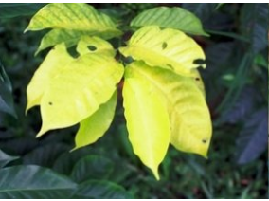 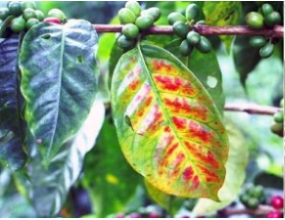

Hình 1 Hình 2

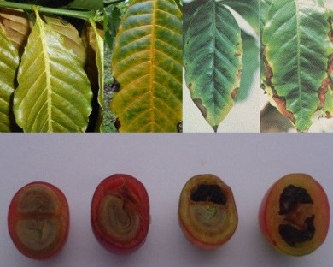 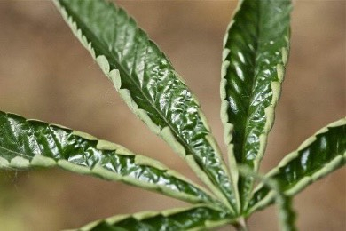

Hình 3 Hình 4

Hình 5 Hình 6

- HS lắng nghe để hiểu luật chơi.

*Bước 2. Thực hiện nhiệm vụ học tập*

- GV chiếu lần lượt các hình ảnh .

- HS suy nghĩ, phán đoán tên của nguyên tố.

*Bước 3. Báo cáo, thảo luận*

- GV cử HS giơ tay sớm nhất để trả lời.

- HS khác phản biện và đưa ra câu trả lời.

*Bước 4. Kết luận, nhận định*

- GV nhận xét và thông báo đáp án. Tuyến bố điểm của HS trả lời đúng và ghi điểm như thông báo.

- HS lĩnh hội và lưu ý các nội dung quan trọng.

***GV bổ sung thêm****: Các triệu chứng đói các nguyên tố dinh dưỡng của cây (theo Grodzinxki, 1981)*

|  |  |
| --- | --- |
| **Nguyên tố** | **Triệu chứng thiếu** |
| N | Màu lục nhạt, lá úa vàng, cây sinh trưởng kém, lá rụng sớm, ít đâm chồi ngọn |
| P | Lá màu lục tối, xanh lam, màu đỏ, huyết dụ; lá bị khô héo, màu tối gần như đen |
| K | Lá úa vàng hay hóa nâu, mô bị chết, mép lá quăn xuống, nhăn nheo |
| S | Lá màu lục nhạt, mô không chết |
| Mg | Lá bạc màu, đổi màu lục vàng sang vàng đỏ tím ở mép và gân giữa |
| Ca | Chồi ngọn và rễ bị tổn thương |
| Fe | Có các vệt úa vàng giữa các gân lá, lá màu lục nhạt và vàng không chết mô |
| B | Chết chồi ngọn, rễ con và cành, không nở hoa, rụng bầu |
| Cu | Lá úa vàng, đầu lá trắng, hạt lép |

**2. Hình thành kiến thức**

**2.1. Hệ thống hóa kiến thức**

***a. Mục tiêu***

*-* Tìm được từ khoá và sử dụng được thuật ngữ khoa học để kết nối thông tin theo logic có ý nghĩa trong việc xây dựng sơ đồ hệ thống hoá kiến thức về dinh dưỡng khoáng – tăng năng suất cây trồng và nông nghiệp sạch.

*-* Tự nhận ra và điều chỉnh được những sai sót, hạn chế của bản thân trong quá trình học tập các nội dung về dinh dưỡng khoáng cây trồng; biết tự điều chỉnh cách học tập môn Sinh học cho phù hợp.

***b. Nội dung***

*-* GV chia nhóm thiết kế sơ đồ tư duy hệ thống kiến thức chuyên đề 1: Dinh dưỡng khoáng – tăng năng suất cây trồng và nông nghiệp sạch. Mỗi nhóm nghiên cứu và hoạt động, sau đó treo trưng bày.

- GV yêu cầu một số nhóm báo cáo kết quả hoạt động của các nhóm.

|  |  |  |
| --- | --- | --- |
| **Phiếu đánh giá kết quả**  **Nhóm:** | | |
| **Phần** | **Tiêu chí đánh giá** | **Điểm** |
| **Nội dung** | * Bảo đảm đầy đủ, chính xác hệ thống những kiến thức cơ bản. * Xác định đúng trọng tâm của vấn đề. * Có ví dụ và liên hệ thực tế với các vấn đề được đề cập trong sơ đồ. | 60 |
| **Hình thức** | * Có sử dụng các công cụ, thiết bị để thiết kế như phần mềm thiết kế… * Sơ đồ rõ ràng, dễ nhìn. Có sự sáng tạo, ấn tượng trong việc thiết kế: hình ảnh minh họa, màu sắc thu hút… | 20 |
| **Phong cách thuyết trình** | * Phong thái tự tin, tốc độ nói vừa phải, nhấn giọng ở những điểm   quan trọng   * Thời gian thuyết trình vừa đủ, không ít hoặc nhiều hơn thời gian cho phép. | 20 |

***c. Sản phẩm***

- Sản phẩm là các sơ đồ tư duy và phần báo cáo của các nhóm. *(Dựa trên sơ đồ tóm tắt trong sách chuyên đề, các nhóm thiết kế theo sự sáng tạo của riêng mình)*

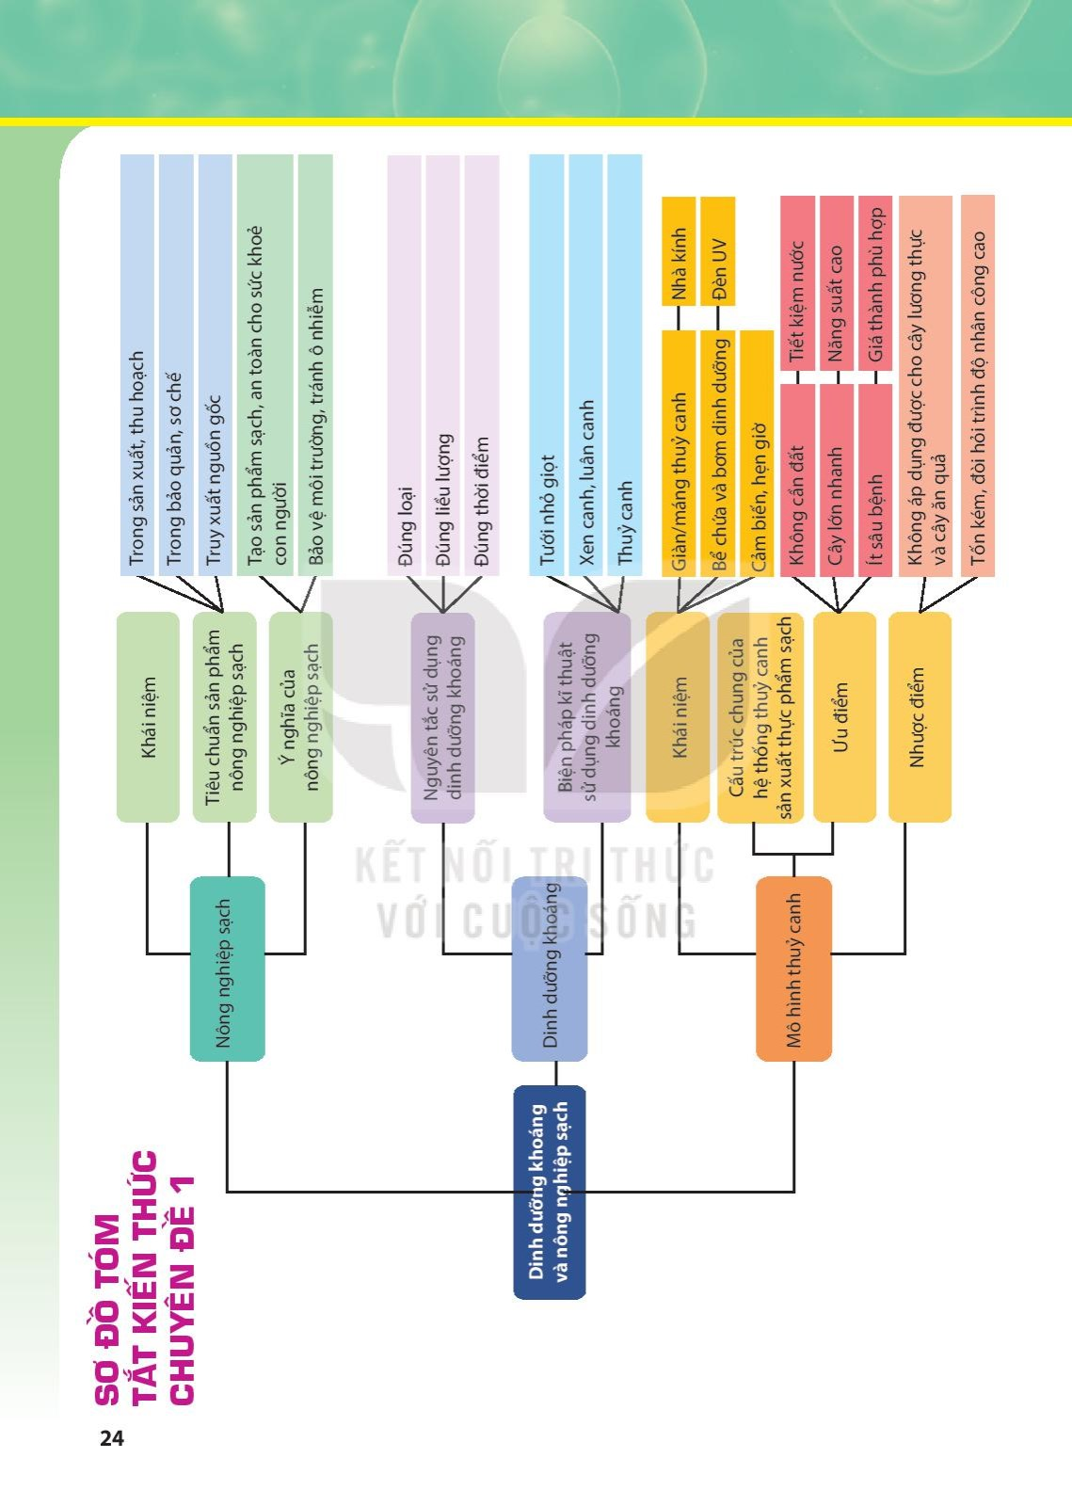

***d. Tổ chức thực hiện***

*Bước 1. Giao nhiệm vụ học tập*

- GV giới thiệu nội dung. Sau đó chia nhóm yêu cầu HS hoạt động.

- HS tiếp nhận nhiệm vụ và hoạt động thiết kế sơ đồ tư duy hệ thống chuyên đề 1.

*Bước 2. Thực hiện nhiệm vụ học tập*

- GV cho các nhóm làm việc nhóm trong vòng 5 – 10 phút.

- Các nhóm thảo luận lựa chọn hình thức và cách thức thiết kế sơ đồ tư duy.

*Bước 3. Báo cáo, thảo luận*

- GV tổ chức cho các nhóm lần lượt trình bày tóm tắt các thiết kế sơ đồ tư duy của nhóm mình.

- Các nhóm báo cáo.

*Bước 4. Kết luận, nhận định*

- GV gọi ý kiến phản biện bổ sung từ các học sinh nhóm khác. Sau đó GV nhận xét và chốt kiến thức.

- HS lĩnh hội kiến thức và lưu ý các nội dung quan trọng.

**2.2. Hướng dẫn giải bài tập**

***a. Mục tiêu***

- Sử dụng được các hình thức ngôn ngữ biểu đạt khác nhau để hoàn thành các bài tập ôn tập Chuyên đề 1.

*-* Vận dụng những hiểu biết về dinh dưỡng khoáng cây trồng và các mô hình nông nghiệp sạch để giải thích được những hiện tượng thường gặp trong đời sống.

***b. Nội dung***

- GV gợi ý, định hướng, tổ chức cho HS hoạt động nhóm để làm bài tập vận dụng của chủ đề, đồng thời phát triển phẩm chất, năng lực của HS.

- GV có thể tổ chức theo hình thức thi đua giữa các nhóm để tiết học trở nên sinh động hơn: Các nhóm thảo luận để trả lời các câu hỏi trong Sách chuyên đề và điền phiếu học tập.

- Giáo viên tiến hành chiếu các phiếu học tập của các nhóm lên và cho các nhóm kiểm tra chéo các kết quả làm việc của các nhóm, phản biện và bổ sung kết quả. GV chốt và nhận xét cho điểm các nhóm.

*Phiếu học tập:

|  |  |
| --- | --- |
| **Bài tập** | **Đáp án** |
| Bài tập 1: Các nguyên tố dinh dưỡng khoáng trong cây được chia thành mấy nhóm? Cho ví dụ. |  |
| Bài tập 2: Cách các bón phân cho cây trồng. |  |
| Bài tập 3: Quy trình trồng rau thủy canh |  |
| Bài tập 4: Những lưu ý khi trồng rau thủy canh. |  |

***c. Sản phẩm***

- Đáp án phiếu học tập:

|  |  |
| --- | --- |
| **Bài tập** | **Đáp án** |
| Bài tập 1 | ***1.***Căn cứ vào hàm lượng các nguyên tố chứa trong cây, người ta chia ra thành 3 nhóm:  - *Các nguyên tố đại lượng* (đa lượng): chiếm tỉ lệ từ 10-1 đến 10-4 trọng lượng chất khô, gồm: C, H, O, N, S, P, K, Mg, Ca, Fe, Si, Na, Al. Các nguyên tố này chiếm 99,95% tổng trọng lượng khô của cây.  - *Các nguyên tố vi lượng:* chiếm tỉ lệ từ 10-5 đến 10-7 trọng lượng chất khô, gồm Mn, B, Sr, Cu, Ti, Zn, Ba, Li, Br, F, Rb, Sn, Mo, Co.  - *Các nguyên tố siêu vi lượng:* chiếm tỉ lệ từ 10-8 đến 10-14 trọng lượng chất khô, gồm As, I, Cs, Ge, Se, Cd, Pb, Hg, Ag, Au, Au, Ra. |
| Bài tập 2 | ***2.***  **-** Bón vào đất (bón cho rễ): Bón phân vào đất là kiểu bón chủ yếu, dựa vào khả năng của rễ hấp thụ được các chất dinh dưỡng từ đất. Người ta sử dụng nhiều phương pháp bón phân vào đất khác nhau:  + Bón lót: bón phân trước khi gieo hay cùng lúc gieo cấy.  + Bón thúc: bón phân sau khi cây đã mọc hay vào các thời gian khác nhau sau khi cấy.  - Bón lên lá: Phun các dung dịch dinh dưỡng lên lá trên cơ sở dựa vào khả năng của lá có thể hấp thụ được các chất qua bền mặt phiến lá. |
| Bài tập 3 | ***3.***  Bước 1: Ươm hạt giống, chuẩn bị cây con    Bước 2: Đặt rọ cây con lên ống trồng thủy canh, vận hành hệ thống thủy canh, trồng và chăm sóc    Bước 3: Thu hoạch |
| Bài tập 4 | ***4.***  - Dung dịch trồng rau thủy canh phải được pha đúng tỷ lệ để cây rau sinh trưởng và phát triển bình thường.  - Không gian thoáng khí  - Đối với bộ giàn thủy canh để ngoài trời, hạn chế nước mưa hoặc ánh sáng mặt trời quá nóng có thể làm loãng dung dịch thủy canh dinh dưỡng và ảnh hưởng đến sự phát triển của cây.  - Vệ sinh thiết bị giàn sau khi thu hoạch xong một vụ rau để tránh tình trạng rêu mốc, đến mùa vụ sau cây dễ bị bệnh.  - Khoảng nhiệt độ thích hợp nhất khi trồng rau thủy canh trong nhà là khoảng 24-270C và khoảng độ ẩm là 65%. |

***d. Tổ chức thực hiện***

*Bước 1. Giao nhiệm vụ học tập*

- GV giới thiệu nội dung. Sau đó chia nhóm yêu cầu HS hoạt động thảo luận các vấn đề đã nêu ra.

HS tiếp nhận nhiệm vụ và hoạt động tìm hiểu.

*Bước 2. Thực hiện nhiệm vụ học tập*

GV nêu cầu HS hoạt động thảo luận các vấn đề đã nêu ra.

HS thảo luận nhóm hoàn thành phiếu học tập.

*Bước 3. Báo cáo, thảo luận*

- GV gọi ý kiến phản biện bổ sung từ các học sinh nhóm khác.

- GV theo dõi và cho một số nhóm tiến hành trình bày trước lớp dựa trên các nội dung được yêu cầu. Sau phần trình bày của mỗi nhóm, các nhóm còn lại nhận xét và bổ sung.

HS khác phản biện và đưa ra câu trả lời

*Bước 4. Kết luận, nhận định*

GV gọi ý kiến phản biện bổ sung từ các học sinh nhóm khác. Sau đó GV nhận xét và chốt kiến thức.

HS lĩnh hội kiến thức và lưu ý các nội dung quan trọng.

**3. Luyện tập**

***a. Mục tiêu***

- HS giải quyết được các câu hỏi bài tập liên quan đến kiến thức đã học.

- Sử dụng ngôn ngữ khoa học để phát biểu và phản biện các nội dung kiến thức liên quan đến ứng dụng của dinh dưỡng khoáng cây trồng trong sản xuất nông nghiệp.

***b. Nội dung***

- GV cho học sinh luyện tập bằng câu hỏi trắc nghiệm nội dung của chuyên đề.

- Học sinh tiến hành thực hiện trả lời câu hỏi trắc nghiệm.

***c. Sản phẩm***

- Đáp án: **1B; 2B; 3C; 4D; 5C; 6A; 7D; 8A.**

***d. Tổ chức thực hiện***

*Bước 1. Giao nhiệm vụ học tập*

- GV giới thiệu nội dung yêu cầu. Sau đó yêu cầu HS hoạt động để trả lời các câu hỏi trắc nghiệm:

***\*Câu hỏi trắc nghiệm:***

**Câu 1:** Nguyên tố vi lượng chỉ cần với một hàm lượng rất nhỏ nhưng nếu không có nó thì cây sẽ còi cọc và có thể bị chết. Nguyên nhân là vì các nguyên tố vi lượng có vai trò:

A. Tham gia cấu trúc nên tế bào

B. Hoạt hóa enzim trong quá trình trao đổi chất

C. Quy định áp suất thẩm thấu của dịch tế bào

D. Thúc đẩy quá trình chín của quả và hạt

**Câu 2:** Khi nói về trao đổi khoáng của cây, phát biểu nào sau đây là sai?

A. Cây chỉ hấp thụ được muối khoáng ở dạng hòa tan trong nước

B. Muối khoáng tồn tại trong đất đều ở dạng hợp chất và rễ cây chỉ hấp thu dưới dạng hợp chất

C. Bón phân dư thừa sẽ gây độc hại cho cây, gây ô nhiễm môi trường

D. Dư lượng phân bón làm xấu tính lí hóa của đất, giết chết vi sinh vật có lợi trong đất

**Câu 3:** Nông nghiệp sạch là gì?

A. Nền nông nghiệp tạo ra các sản phẩm chứa ít các chất độc hại hoặc vi sinh vật gây hại cho sức khỏe của con người và vật nuôi; không gây ô nhiễm môi trường

B. Nền nông nghiệp tạo ra các sản phẩm chứa các chất độc hại hoặc vi sinh vật gây hại cho sức khỏe của con người và vật nuôi trong giới hạn cho phép; không gây ô nhiễm môi trường

C. Nền nông nghiệp tạo ra các sản phẩm không chứa các chất độc hại hoặc vi sinh vật gây hại cho sức khỏe của con người và vật nuôi; không gây ô nhiễm môi trường

D. Nền nông nghiệp tạo ra các sản phẩm không chứa các chất độc hại hoặc vi sinh vật gây hại cho sức khỏe của con người và vật nuôi; có thể gây ô nhiễm môi trường

**Câu 4:** Khi nói về vai trò của nông nghiệp sạch, nội dung nào sau đây không đúng?

A. Đảm bảo an ninh lương thực B. Đảm bảo sức khỏe cho con người

C. Bảo vệ môi trường sinh thái D. Cây trồng sinh trưởng nhanh.

**Câu 5:** Phân bón cho cây trồng được chia làm mấy nhóm?

A. 1. B. 2. C. 3. D. 4.

**Câu 6:** Khi bón phân qua lá cần chú ý điểm nào sau đây?

A. Nồng độ các muối khoáng thấp và chỉ bón khi trời không mưa

B. Nồng độ các muối khoáng thấp và chỉ bón khi trời mưa bụi

C. Nồng độ các muối khoáng cao và chỉ bón khi trời không mưa

D. Nồng độ các muối khoáng cao và chỉ bón khi trời mưa bụi

**Câu 7:** Hệ thống thủy canh tĩnh áp dụng với đối tượng cây trồng nào?

A. Các loại rau ăn quả, hoa, cây cảnh trồng chậu.

B. Các loại cây có hình thái thân, lá nhỏ như rau ăn lá

C. Các loại cây có thời gian sinh trưởng ngắn như rau ăn lá, dâu tây, hoa thời vụ

D. Một số loại rau ăn lá ngắn ngày, cây cành nhỏ trồng trong nhà

**Câu 8:** Trở ngại nào khiến thủy canh còn chưa phát triển rộng rãi ở Việt Nam cũng như nhiều nước trên thế giới?

A. Vốn đầu tư lớn, trình độ nhân công cao B. Ảnh hưởng bởi các yếu tố môi trường

C. Nhu cầu thấp. D. Năng suất cây trồng thấp.

- HS tiếp nhận nhiệm vụ và hoạt động tìm hiểu.

*Bước 2. Thực hiện nhiệm vụ học tập*

GV yêu cầu một số học sinh báo cáo đáp án.

Đại diện HS trả lời câu hỏi

*Bước 3. Báo cáo, thảo luận*

GV gọi ý kiến phản biện bổ sung từ các học sinh nhóm khác.

HS khác phản biện và đưa ra câu trả lời

*Bước 4. Kết luận, nhận định*

GV gọi ý kiến phản biện bổ sung từ các học sinh khác. Sau đó GV nhận xét và chốt kiến thức.

HS lĩnh hội kiến thức và lưu ý các nội dung quan trọng.

**4. VẬN DỤNG**

**a. Mục tiêu**

- Giải thích được một số hiện tượng xảy ra trong sản xuất nông nghiệp.

- Có tinh thần tự học, ham học hỏi và hứng thú tìm hiểu về các nội dung kiến thức liên quan đến ứng dụng của dinh dưỡng khoáng cây trồng trong sản xuất nông nghiệp.

**b. Nội dung**

- GV cho học sinh luyện tập bằng câu hỏi vận dụng.

- HS hoạt động cá nhân làm bài tập về nhà.

**c. Sản phẩm**

**Câu 1**. "Khoai đất lạ" thể hiện kinh nghiệm của người dân trong trồng khoai. Khoai là loại cây trồng để lấy củ nên cần nhiều dinh dưỡng trong đất, đất đai phải tươi xốp, chứa nhiều mùn dưỡng. Chỉ cần sau một vụ khoai, đất đai ở đó sẽ trở nên thiếu dinh dưỡng, cằn cỗi => Nếu cứ trồng khoai từ vụ này sang vụ khác, đất sẽ bị bạc màu => giảm năng suất cây trồng.

Chính vì vậy, muốn trồng khoai liên tục trên một thửa ruộng mà vẫn cho năng suất cao thì phải thường xuyên cải tạo đất, làm đất tơi xốp, hạn chế sử dụng phân bón hóa học, cung cấp nhiều mùn, chất dinh dưỡng cho đất trước khi trồng vụ khoai mới.

**Câu 2**. Vai trò của rễ nấm:

Nấm rễ làm tăng khả năng hấp thu các hợp chất vô cơ của thực vật như nitrat và photphat từ đất có nồng độ những nguyên tố thiết yếu thấp.

Ở một số nấm rễ, thành phần nấm có thể đóng vai trò trung gian giữa thực vật với thực vật, vận chuyển carbohydrate và các chất dinh dưỡng khác.

=> Sử dụng nấm rễ cộng sinh giúp tăng cường cấu trúc đất; tăng khả năng hấp thụ chất dinh dưỡng, cải thiện năng suất cây trồng; phòng, chữa các bệnh thường gặp cho cây trồng. Ngoài ra nấm rễ cộng sinh còn có tác dụng trong kiểm soát cỏ dại, góp phần phục hồi đất.

**Câu 3**. Không phải tất cả cây trồng trong dung dịch dinh dưỡng đều cho sản phẩm sạch.

Trồng rau thủy canh trong các thùng xốp hay thùng nhựa chứa dung dịch dinh dưỡng là rau sạch khi đảm bảo cây sinh trưởng tốt nhưng không để lại dư lượng hóa chất độc hại với con người, hạn chế ô nhiễm môi trường, ...

**Câu 4**. Cây rau trồng trong hệ thống thủy canh của một số gia đình có hiện tượng vàng lá, cây yếu và rễ bị nhớt có thể là do nồng độ dinh dưỡng không phù hợp với cây trồng; do thiếu khoáng chất; thiếu ánh sáng; độ pH không phù hợp; ...

Đề xuất khắc phục:

Đối với rau ăn lá, cường độ chiếu sáng trực tiếp vào khoảng 6 – 7h/ngày là phù hợp, tối thiểu cũng phải 4h/ngày. Bên cạnh đó, bạn cũng nên lưu ý đến một số vấn đề khi bổ sung dinh dưỡng:

Thùng chứa dinh dưỡng sau một thời gian, nước dinh dưỡng trong thùng sẽ cạn, lúc này nồng độ dinh dưỡng sẽ cao hơn lúc ban đầu, các bạn đo nồng độ và chỉ cho thêm nước pha loãng dung dịch ra đến nồng độ cần thiết cho cây trồng.

Nên sử dụng máy đo pH hoặc dùng quỳ tím để xác định độ chua và cân chỉnh cho thích hợp.

Sau mỗi lứa rau, hàm lượng các thành phần vi lượng và đa lượng đã bị chênh lệch, sẽ không đáp ứng đủ cho cây dẫn đến vàng lá.

Để đảm bảo cho lứa rau mới được tốt hơn, các bạn nên thay mới dung dịch.

Ngoài ra, thời gian từ lúc gieo hạt tới lúc thu hoạch khoảng từ 4 – 5 tuần, tùy mỗi giống khác nhau. Để việc trồng thủy canh được hiệu quả hơn, bạn nên ươm cây đến khi cây có 3 – 4 lá (khoảng 5 – 7 ngày) mới cho lên giàn.

***d. Tổ chức thực hiện***

*Bước 1. Giao nhiệm vụ học tập*

- GV giới thiệu nội dung yêu cầu.

- Trả lời các câu hỏi phần nội dung vào giấy, nộp tiết học sau lấy điểm thường xuyên.

***\*Câu hỏi:***

**Câu 1.** Bà con nông dân trồng khoai lang thường nói: “khoai đất lạ”, ý nói không nên trồng khoai liên tục trên cùng một thửa ruộng. Cơ sở khoa học của lời khuyên này là gì? Nếu muốn trồng khoai liên tục trên một thửa ruộng mà vẫn cho năng suất cao thì cần phải làm gì?

**Câu 2.** Ở một số loài thực vật, rễ của chúng có khả năng cộng sinh với nấm. Ví dụ: Một số loài thông, hạt trước khi gieo trồng trên đổi được cho nhiễm nấm để sau này cây có thể tạo hệ rễ nấm. Rễ nấm có vai trò gì đối với thực vật và nấm?

**Câu 3.** Nhiều người trồng rau thuỷ canh trong các thùng xốp, thùng nhựa chứa dung dịch dinh dưỡng trên sân thượng hoặc ban công nhà. Theo em, rau trồng như vậy liệu có thực sự là sản phẩm sạch? Giải thích.

**Câu 4.** Cây rau trồng trong hệ thống thuỷ canh của một số gia đình có hiện tượng vàng lá, cây yếu và rễ bị nhớt. Hãy giải thích hiện tượng trên và đề xuất cách khắc phục.

HS tiếp nhận nhiệm vụ.

*Bước 2. Thực hiện nhiệm vụ học tập*

GV hướng dẫn HS nếu có thắc mắc thông qua các kênh liên lạc: Zalo, Messenger

Các nhân từng HS suy nghĩ và trả lời vào giấy.

*Bước 3. Báo cáo, thảo luận*

- GV thu giấy làm bài

- HS nộp bài.

*Bước 4. Kết luận, nhận định*

- GV (có thể chấm điểm) và đưa ra đáp án.

- HS lĩnh hội kiến thức và lưu ý các nội dung quan trọng.